1. 打开要轰炸的群的窗口

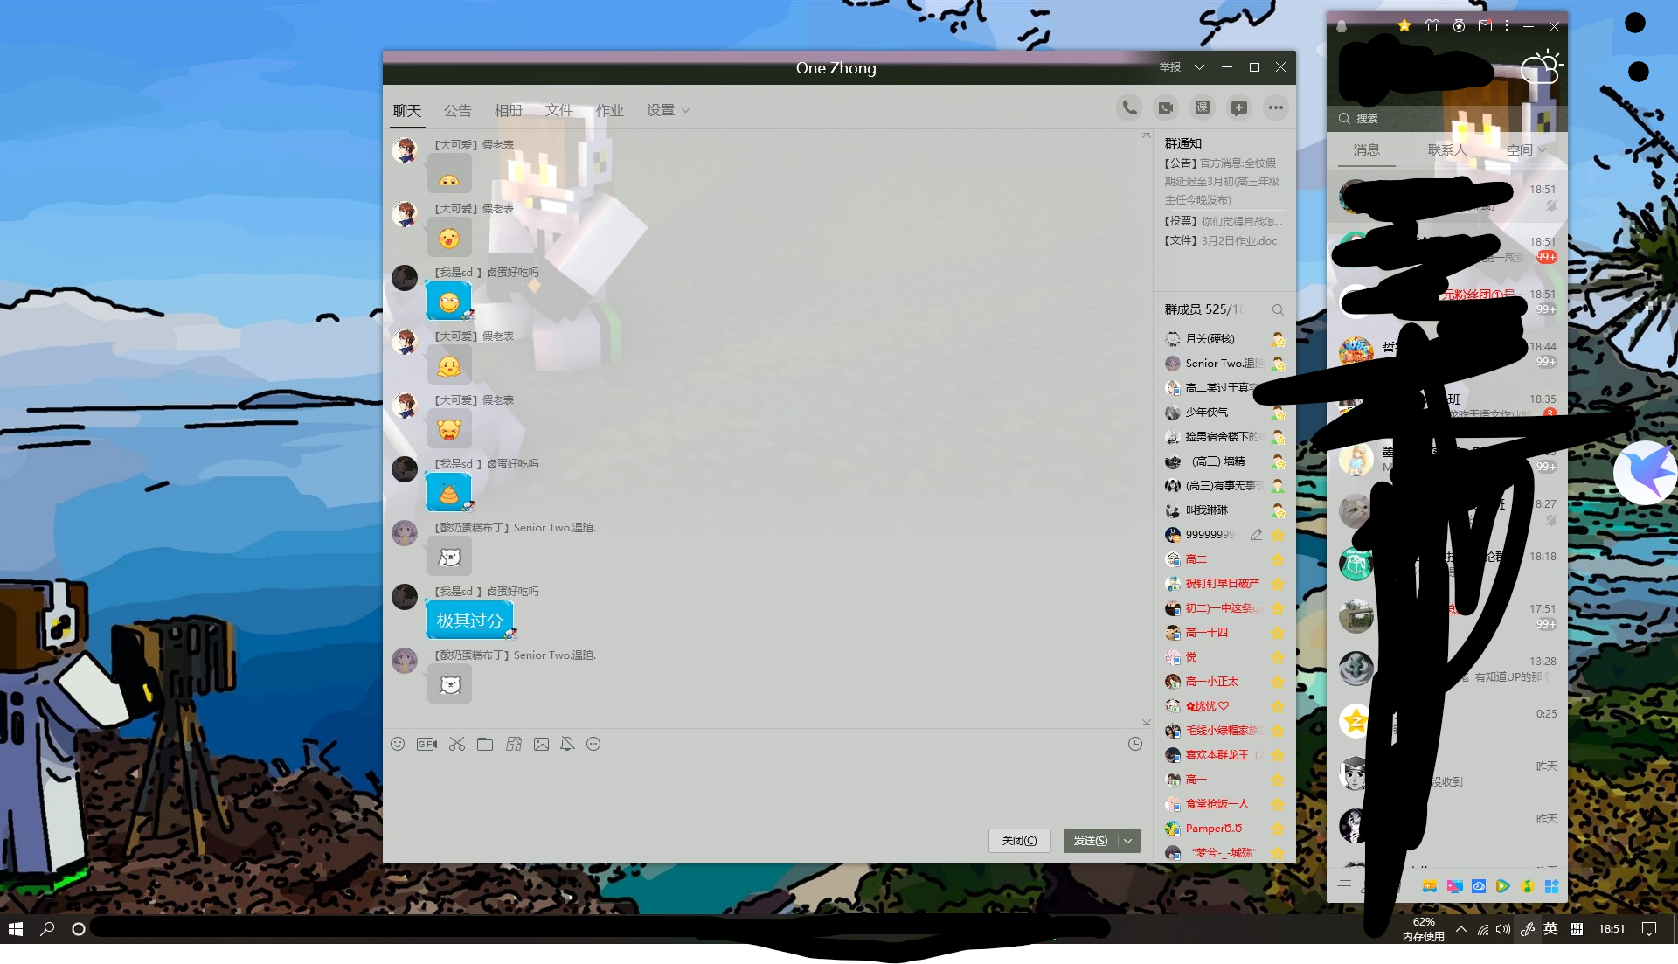

一定要用管理员身份运行

1. 设置成回车发送消息

